第2１回筑紫野カップ 開催要領
  - 大会名称 第２1回 筑紫野カップ
  - 主 旨 本大会は､筑紫野市サッカー協会が、少年少女サッカーの発展と交流を目的とし、
チーム間および地域との親睦を図る大会である
  - 開催日 ２０２１年２月２７日(土)、２８日（日) 雨天決行
  - 会 場 第１会場：シュロアモール筑紫野多目的グランド
第２会場：筑紫野市筑紫運動広場
第３会場：萩原グランド
主 催 筑紫野市サッカー協会
  - 競技人数 ８人制
  - 資 格 (１)大会趣旨に賛同し､積極的に活動を行うチーム
(２)責任者が帯同し､１チーム８名以上１６名以内で５年生以下で構成されたチーム
(３)日本サッカー協会第４種登録に準ずる選手で構成されているチーム
(４)登録選手全員がスポーツ保険(傷害保険)の加入しているチーム
(５)審判を帯同できるチーム
  - 競技方法 (１)１８チームによる予選リーグ・決勝トーナメント･順位決定リーグ戦方式
(２)予選は､１８チームを６パートに分け、各パートで１位・２位･３位の順位を決定し
更に同会場のパートの１位、２位、３位が順位決定試合を行い１～６位を決める
(３)大会２日目は各会場の１、２位は決勝リーグ､３，４位･５，６位で順位決定リーグ戦を行う
(４)決勝ﾘｰｸﾞ及び順位決定戦において､優勝･準優勝･３位を決定する
各順位グループでは､各パートでそれぞれ１位･２位･３位を決定する
(５)１試合３０分ゲーム(１５－５－１５分)
(６)各試合は勝ち点方式（勝利３点・引分け１点・敗戦０点）とし､
リーグ順位は①勝ち点②得失点③総得点④抽選の順で決定する
(７)順位決定戦は３０分（１５分×２）でゲームを行い、
決着がつかなかった場合はＰＫ戦方式で決定する
  - 競技規則 (１)選手交替は､何度でも交替する事ができるリエントリー制
(２)本大会で警告を２回受けた者は､次の１試合に出場できない
(３)本大会で退場を命じられた者は、次の１試合に出場する事ができず､
それ以降の処置については、大会事務局にて決定する
(４)競技者が退場を命ぜられた場合は,その競技者のチームは交代要員の中から競技者を
補充する事ができる.
(5)審判は１人制で行うこととします。
(6)その他競技規則は､２０２０年度日本サッカー協会競技規則に準ずる
  - 表 彰 優勝・準優勝・３位・グループ優勝を表彰する
  - 参加費 １チームあたり￥８,０００円とし、大会初日に会場にて支払う
  - 監督会議 ２０２１年２月２７日（土）９：３０より各会場で監督者会議を行います
  - その他 (１)ユニフォームは正のほかに副として正と異なる色（ビブス可）のものを用意すること
(２)審判と同一、または類似の上着ユニフォームを用いる事はできない
(３)眼鏡・貴金属・その他のプレーに支障をきたすおそれがあるものの着用は禁止する
(４)審判は日本サッカー協会規則に準じた服装・用具を使用する
(５)主審は､試合終了後には事務局に試合結果・警告退場選手・その他を報告してください
１５．駐車場

第１会場 シュロアモール筑紫野： グランド南側（高架線下）の奥から詰めて駐車願います｡
第２会場 筑紫野市筑紫運動広場：台数が限られております｡各チーム乗り合わせでお願いいたします｡
グランド横に詰めてお願いいたします｡なお､他競技と共同で使用する場合が
ありますのでルールを守って駐車ください｡（農業者トレーニングセンター横、）
二日目は他の競技団体も使用され、駐車スペースが限定されています。
６ページ目の地図をご参照ください。
第３会場 萩原グランド： 駐車場が広くありませんので各チーム４台までの乗り合わせをお願いしま

１６．１日目 組み合わせ表（予選リーグ）２月２７日（土） 略称使用

【第１会場】 シュロアモール筑紫野多目的グランド（グループA）
【パート１】 【パート２】
フレスト 惣利春日南

FC大宰府 カミーリアＦＣ 二日市 カミーリアSC

時 間 | 試 合 |  |  |  | 結 果 | 審 判
9:30～ | 監督会議
10:00～ | フレスト |  | ｖｓ | ＦＣ 大宰府 |  | 相互
10:40～ | 惣利春日南 |  | ｖｓ | 二日市 |  | 相互
11:20～ | フレスト |  | ｖｓ | カミーリアＦＣ |  | 相互
12:00～ | 惣利春日南 |  | ｖｓ | カミーリアSC |  | 相互
12:40～ | ＦＣ大宰府 |  | ｖｓ | カミーリアＦＣ |  | 相互
13:20～ | 二日市 |  | ｖｓ | カミーリアSC |  | 相互
 | 休憩
14:30～ |  | ｖｓ |  |  |  | 相互
15:10～ |  | ｖｓ |  |  |  | 相互
15:50～ |  | ｖｓ |  |  |  | 相互

組み合わせ表（予選リーグ）２月２７日（土） 略称使用
【第２会場】 筑紫野市筑紫運動広場｛農業者トレーニングセンターグラウンド｝（グループB）
【パート３】 【パート４】
小郡セントラル 大宰府南

ファルファーラ Ｌｉｅｔｏ 黒崎 筑紫野FC

時 間 | 試合 |  |  | 結 果 | 審 判
9:30～ | 監督会議
10:00～ | 小郡セントラル | ｖｓ | ファルファーラ |  | 相互
10:40～ | 大宰府南 | ｖｓ | 黒崎 |  | 相互
11:20～ | 小郡セントラル | ｖｓ | Ｌｉｅｔｏ |  | 相互
12:00～ | 大宰府南 | ｖｓ | 筑紫野FC |  | 相互
12:40～ | ファルファーラ | ｖｓ | Ｌｉｅｔｏ |  | 相互
13:20～ | 黒崎 | ｖｓ | 筑紫野FC |  | 相互
 | 休憩
14:30～ |  | ｖｓ |  |  | 相互
15:10～ |  | ｖｓ |  |  | 相互
15:50～ |  | ｖｓ |  |  | 相互
※時間の都合上協議をして続けての試合でなければ順位決定戦を早めて行うこともあります

組み合わせ表（予選リーグ）２月２７日（土） 略称使用
【第３会場】 萩原グランド（グループC）
【パート５】 【パート６】
AZALEA ＦＣ ＶＩＧＯＲ

宇美Ｊｒ ＢＵＤＤＹＦＣ ＡＭＥＩＸＡ ＢＲＡＶＯ

時 間 | 試 合 |  |  |  |  | 結 果 | 審 判
9:30～ | 監督会議
10:00～ | AZALEA |  | ｖｓ |  | 宇美Ｊｒ |  | 相互
10:40～ | ＦＣ ＶＩＧＯＲ |  | ｖｓ |  | ＡＭＥＩＸＡ |  | 相互
11:20～ | AZALEA |  | ｖｓ |  | ＢＵＤＤＹＦＣ |  | 相互
12:00～ | ＦＣ ＶＩＧＯＲ |  | ｖｓ |  | ＢＲＡＶＯ |  | 相互
12:40～ | 宇美Ｊｒ |  | ｖｓ |  | ＢＵＤＤＹＦＣ |  | 相互
13:20～ | ＡＭＥＩＸＡ |  | ｖｓ |  | ＢＲＡＶＯ |  | 相互
 | 休憩
14:30～ |  | ｖｓ |  |  |  |  | 相互
15:10～ |  | ｖｓ |  |  |  |  | 相互
15:50～ |  | ｖｓ |  |  |  |  | 相互

１７．２日目 組み合わせ表（決勝リーグ）２月２８日（日） 略称使用
【第１会場】 １位グループ順位決定戦・優勝戦・３位決定戦 シュロアモール筑紫野多目的グランド
【パート１】 【パート２】
【グループA】 １位 【グループC】 １位

【グループB】 １位 【グループC】 ２位 【グループA】２位 【グループB】２位

時 間 | 試 合 | 結 果 | 審 判
9:30～ | 監督会議
10:00～ | 【グループA】 １位 対 【グループB】 １位 |  | 相互
10:40～ | 【グループC】 １位 対 【グループA】 ２位 |  | 相互
11:20～ | 【グループA】 １位 対 【グループC】 ２位 |  | 相互
12:00～ | 【グループC】 １位 対 【グループB】 ２位 |  | 相互
12:40～ | 【グループB】 １位 対 【グループC】 ２位 |  | 相互
13:20～ | 【グループA】 ２位 対 【グループB】 ２位 |  | 相互
 | 休憩
14:30～ | 5、6位決定戦 |  | パート２ 1位
15:10～ | 3、4位決定戦 |  | パート１ ３位
15:50～ | 1、2位決定戦 |  | パート２ ２位
組み合わせ表（決勝リーグ）２月２８日（日） 略称使用
【第２会場】 ３，４位グループ順位決定戦 筑紫野市筑紫運動広場（農業者トレーニングセンターグラウンド）
【パート３】 【パート４】
【グループA】３位 【グループC】 ３位

【グループB】 ３位 【グループC】 ４位 【グループA】４位 【グループB】４位

時 間 | 試 合 | 結 果 | 審 判
9:30～ | 監督会議
10:00～ | 【グループA】 ３位 対 【グループB】 ３位 |  | 相互
10:40～ | 【グループC】 ３位 対 【グループA】 ４位 |  | 相互
11:20～ | 【グループA】 ３位 対 【グループC】 ４位 |  | 相互
12:00～ | 【グループC】 ３位 対 【グループB】 ４位 |  | 相互
12:40～ | 【グループB】 ３位 対 【グループC】 ４位 |  | 相互
13:20～ | 【グループA】 ４位 対 【グループB】 ４位 |  | 相互
 | 休憩
14:30～ | 5、6位決定戦 |  | パート４ 1位
15:10～ | 3、4位決定戦 |  | パート３ ３位
15:50～ | 1、2位決定戦 |  | パート４ ２位

組み合わせ表（決勝リーグ）２月２８日（日） 略称使用
【第３会場】 ５，６位グループ順位決定戦 山口小学校
【パート５】 【パート６】
【グループA】５位 【グループC】 ５位

【グループB】 ５位 【グループC】 ６位 【グループA】６位 【グループB】６位

時 間 | 試 合 | 結 果 | 審 判
9:30～ | 監督会議
10:00～ | 【グループA】 ５位 対 【グループB】 ５位 |  | 相互
10:40～ | 【グループC】 ５位 対 【グループA】 ６位 |  | 相互
11:20～ | 【グループA】 ５位 対 【グループC】 ６位 |  | 相互
12:00～ | 【グループC】 ５位 対 【グループB】 ６位 |  | 相互
12:40～ | 【グループB】 ５位 対 【グループC】 ６位 |  | 相互
13:20～ | 【グループA】 ６位 対 【グループB】 ６位 |  | 相互
 | 休憩
14:30～ | 5、6位決定戦 |  | パート６ 1位
15:10～ | 3、4位決定戦 |  | パート５ ３位
15:50～ | 1、2位決定戦 |  | パート６ ２位

１８．大会会場案内
第１会場

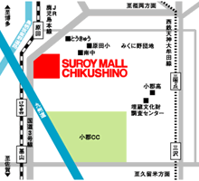
【シュロアモール筑紫野多目的グランド】
シュロアモール筑紫野
筑紫野市大字二日市836-4
福岡方面から国道３号線(南BP)を久留米方面へ向かう｡
三国境交差点（筑紫野市と小郡市の境界）の左にある商業施設内
２００７年１０月にオープンしたシュロアモール筑紫野内のグランド

駐車場について
グランド南側（高架線下）の奥から詰めて駐車願います｡
台数は充分に確保できますが､商業施設利用のお客様と一緒になります｡
グランド向かい（ヤマダ電機横）の駐車場のご利用は､ご遠慮願います｡

【筑紫野市筑紫運動広場】（農業者トレーニングセンターグラウンド）
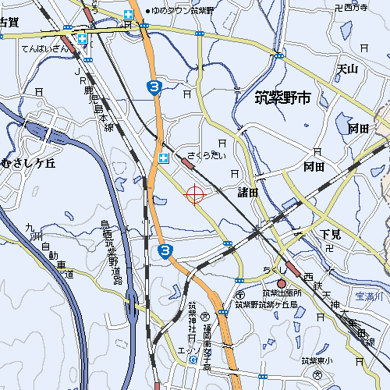
筑紫野市勤労青少年ホーム
筑紫野市大字諸田169番地 Tel 092-925-4801
福岡方面から国道３号線(南BP)を久留米方面へ向かう｡
ゆめタウン筑紫野店(筑紫野市大字針摺)を左手に見ながら､左車線を進む｡
左手に牧病院が見えたらBPを左折する｡（左図参照）
レストラン“ジョイフル”を左手に道なりに進むと､左側にグランドが見える｡

駐車場について
グランド横に詰めてお願いいたします｡他競技と共同で使用する場合がありますのでルールを守って駐車ください。
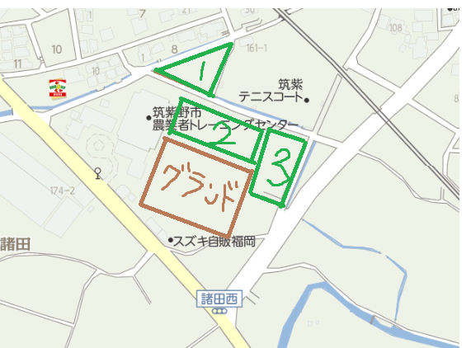
２日間とも
図の２の駐車場のみの駐車をお願いします
チームで８台までの乗り合わせの協力をお願いします
ご協力よろしくお願いします。

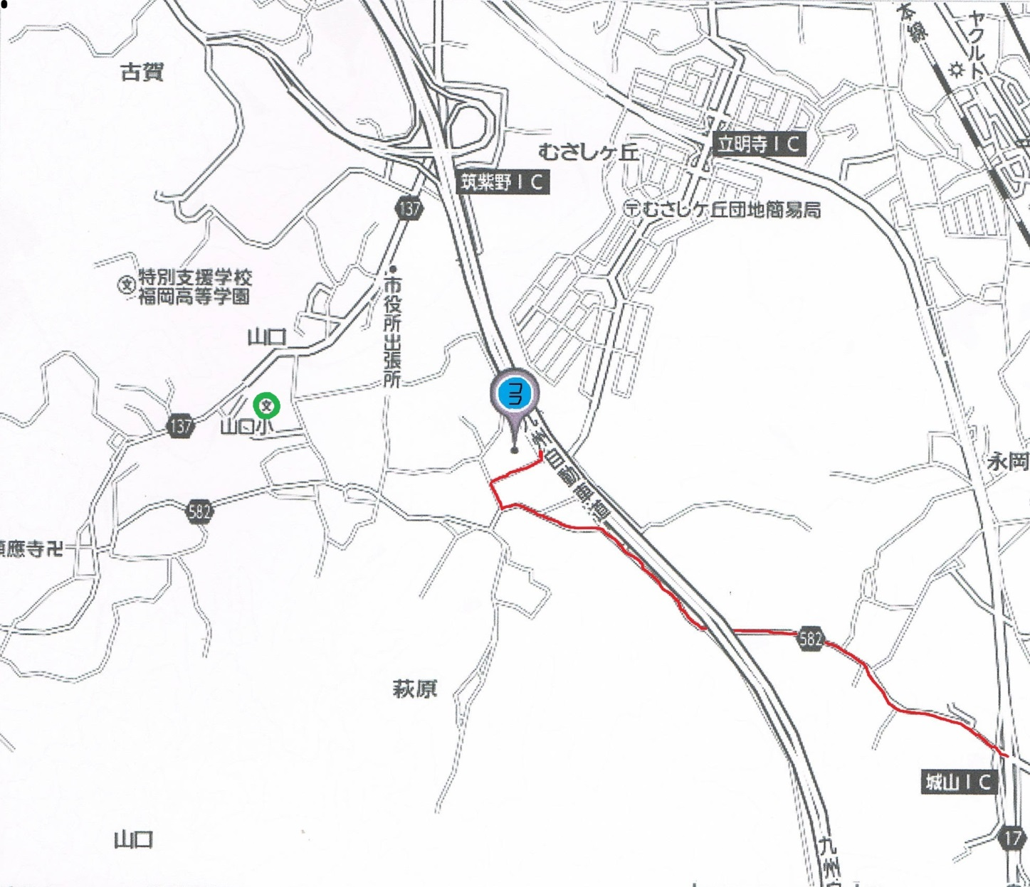

第３会場

【萩原グランド】
筑紫野市萩原
鳥栖筑紫野道路を城山インターで降り
５８２号線を山口小方面に向かう
高速道路をくぐって右折後道なりに６００ｍ程
進み右折、更に１００ｍ程進んで右折すると
グランドが見えてきます（図示赤線）。
駐車場はグランドの高速道路側
各チーム４台までの乗り合わせをお願いします

２日目【山口小学校】｡
筑紫野市大字萩原850番地1（図示緑）
駐車制限は設けませんが出来るだけの
乗り合わせをお願いします

